Сценарий праздника Осени в младшей группе ДОУ
Герои:
Осень – Матюшевская Светлана Геннадьевна
Гриб – Трапезанян Жанна Валерьевна
Оборудование:
Осенние листики
Зонтик
Шапочки грибочков
Корзинка
Бутафорский гриб в которое прячется угощение
Угощение
Платочки
Репертуар:
Танец с листочками
Песня «Дует ветер»
Танец грибов
Танец с платочками
Под музыку дети заходят и садятся на стульчики.
Ведущий: Что случилось? Что такое?
Все горит, как золотое,
Всюду листья разноцветные
Даже издали заметные.
А кругом светло, красиво…
Это осень наступила!

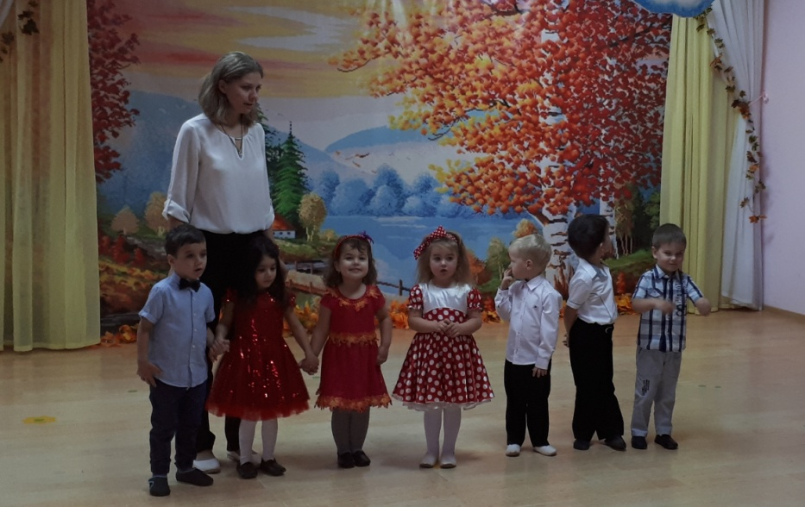
Ребенок 1: Снова осень за окошком,
Дождик сыплется горошком,
Листья падают, шурша,
Как же осень хороша!

Ребенок 2: Как красива наша осень
Как красив ее наряд
Все кругом принарядила
Не забыла и наш сад

Ребенок 3: Праздник в садике у нас,
Всем нам очень весело
Осень листики цветные
Всюду нам развесила.

Ребенок 4: Листик желтый, листик красный
На дорожку упадет
Это Осень золотая
Снова в гости к нам идет.

Ребенок 5: Вот и осень наступила,
Все вокруг позолотила,
Зашумела под ногами
Разноцветными листками.
Ведущий: Ветер с листьями играет,
Листья с веток обрывает,
Листья желтые летят
Прямо под ноги ребят.
Исполняется танец с листочками.
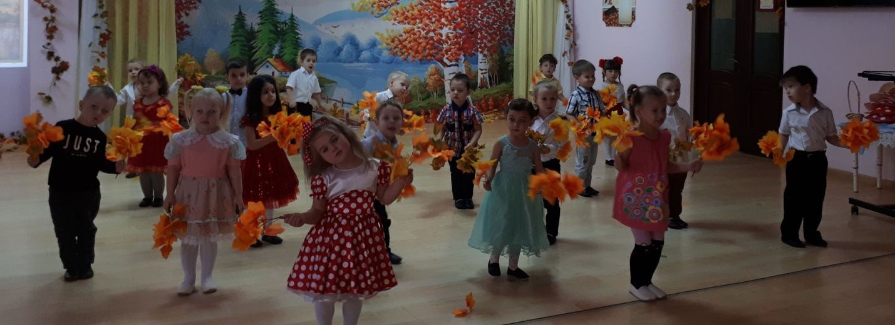После танца садятся.

Под музыку входит Осень.

Осень: Здравствуйте, ребята!
Слышу – листики осенние шуршат,
Значит праздник здесь сегодня у ребят.
Зовут меня все – Осень золоая,
Прошла я по полям и по лесам.
Всех с праздником осенним поздравляю
Как хорошо, как весело всем нам!
Ведущий: Осень золотая мы тебя встречаем
И все вместе, дружно песню напеваем!
Исполняется песня «Дует ветер».
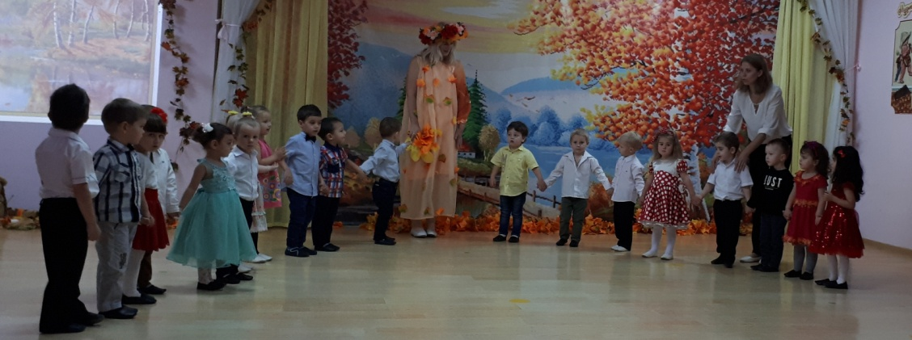

Ведущий: Наступает танца час,
Посмотрите вы на нас.
Мы хотя и малыши,
Но танцуем от души.

Исполняется танец с платочками.
Ведущий: Ой, ребята, что – то слышу.
Кто – то в гости к нам идет.
Под музыку в зал заходит гриб.
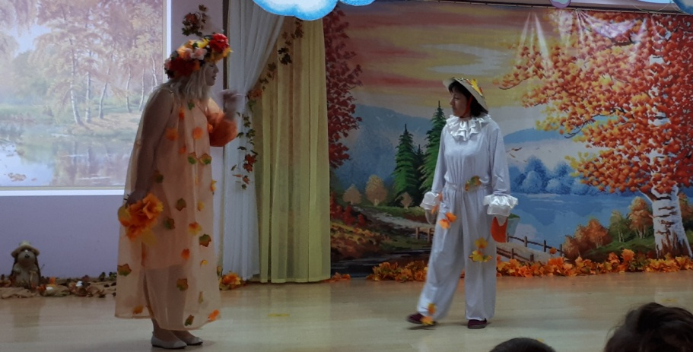
Гриб: Что за праздник здесь у всех?
Слышу музыку и смех…
Ведущий: Осень в гости к нам пришла
Радость детям принесла.
Осень: Ты, грибочек, не стесняйся
К нам скорей присоединяйся
Будем петь мы, танцевать
Будем весело играть!
Привела к вам дождик я
Поиграйте с ним друзья.
Проводится игра «Солнышко и дождик».
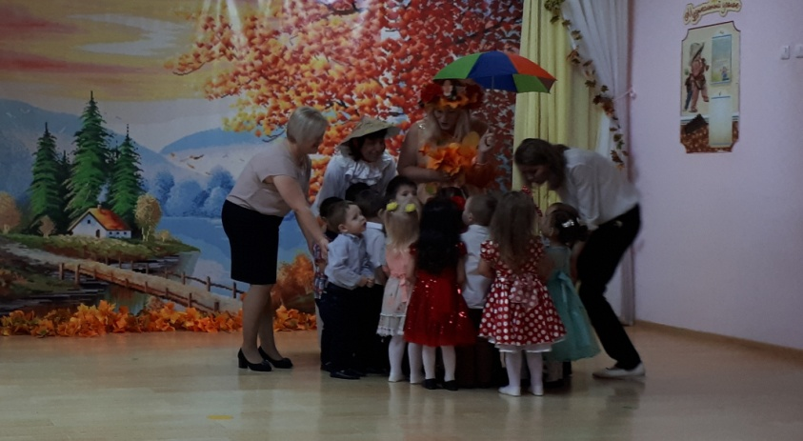
После игры дети садятся на стульчики.
Гриб: Приготовил я загадки
Отгадайте их, ребятки.
Гриб загадывает загадки про грибы, а воспитатель после каждой загадки одевает нескольким детям «грибочки».
- Кто стоит на крепкой ножке
В бурых листьях у дорожки?
Встала шапка из травы,
Нет под шапкой головы (Гриб)

- Я под шапкою цветной
На ноге стою одной.
У меня свои повадки:
Я всегда играю в прятки. (Гриб)

- Под кустами, под листами
Мы попрятались в траву,
Нас в лесу ищите сами
Мы не крикнем вам «Ау!». (Гриб)
Гриб: Вот это да! Сколько грибочков выросло!
Ану-ка выходите,
Танец попляшите!
Исполняется «Танец грибов».
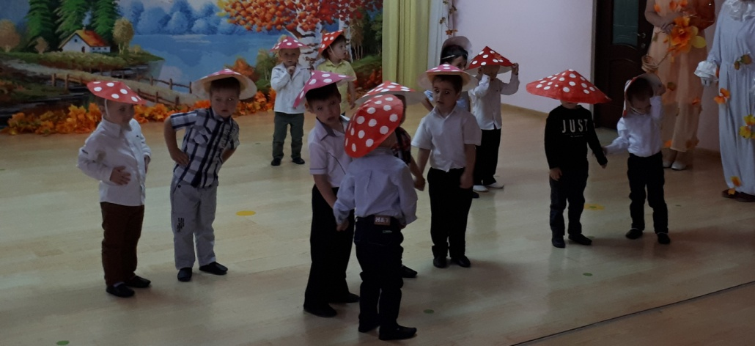
После танца дети остаются на своих местах.
Осень: А возьму – ка я лукошко,
Наберу грибов немножко.
Проводится игра «Прячься, грибок»
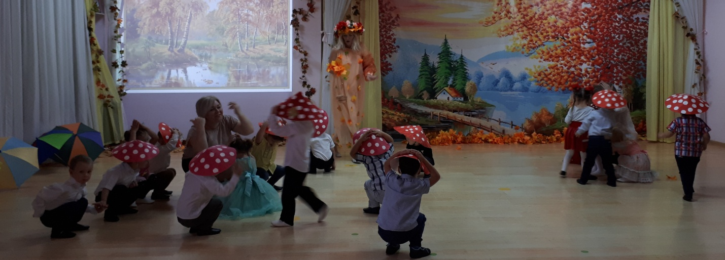
(Под музыку дети свободно танцуют по залу, когда музыка затихает дети садятся на корточки и прикрывают голову ладошками. В это время осень пытается поймать грибок, который не спрятался. Гриб участвует вместе с детьми.)

После игры осень замечает на подиуме грибок с угощением.
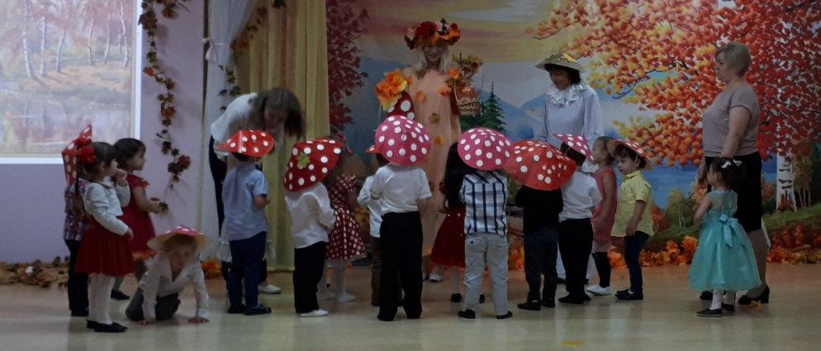
Осень: Ага! Один грибочек не успел от меня спрятаться. Сейчас я его в лукошко положу.
Осень подходит к грибочку и открывает его.
Ребята, да тут для вас угощение!
Осень отдает угощение ведущей.
Осень: Вот и все, детвора,
Попрощаться нам пора.
Мы с грибочком пойдем в лес
Полный сказок и чудес,
В лесу много дел ждет нас…
Будем помнить мы о вас!
Осень и гриб прощаются с детьми и покидают зал.
Ведущий: Нам не стоит огорчаться,
Праздник будет продолжаться
В группу дружно мы пойдем
Чай с угощением попьем.

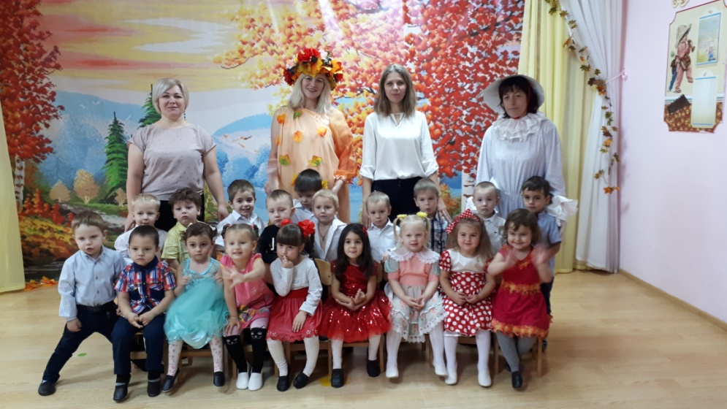
Звучит музыка дети с ведущей покидают зал.

